ŠROUBOVÉ PLOCHY

Šroubová plocha je určena šroubovým pohybem a tvořicí křivkou (přímkou).
Trajektorie každého bodu tvořicí křivky je šroubovice. Všechny šroubovice mají stejnou osu o, stejnou výšku závitu v i redukovanou výšku závitu v_{o} .
Každým regulárním bodem plochy prochází aspoň jedna tvořicí křivka a jedna šroubovice.

Klasifikace šroubových ploch

1. Přímkové šroubové plochy - (tvořicí křivkou je přímka):
a) pravoúhlá uzavřená - šroubový konoid - tvořicí přímka je kolmá k ose a protíná ji,
b) pravoúhlá otevřená - tvořicí přímka je kolmá k ose, ale neprotíná ji,
c) kosoúhlá uzavřená - tvořicí přímka není kolmá k ose, protíná ji,
d) kosoúhlá otevřená - tvořicí přímka není kolmá k ose a neprotíná ji.

2. Cyklické šroubové plochy - (tvořicí křivkou je kružnice):
a) cyklická normální - vinutý sloupek - tvořicí kružnice leží v rovině kolmé k ose,
b) cyklická osová - plocha sv. Jiljí - tvořicí kružnice leží v rovině procházející osou,
c) Archimedova serpentina (serpentýna) - rourová plocha - obalová plocha
šroubující se koule - tvořicí kružnice leží v rovině kolmé na tečnu
šroubovice, kterou opisuje střed tvořicí kružnice.
Ukázky:
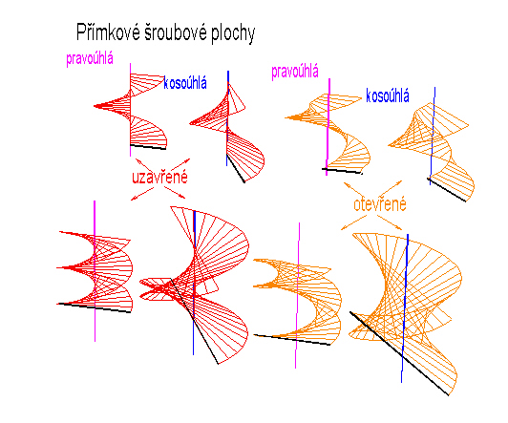

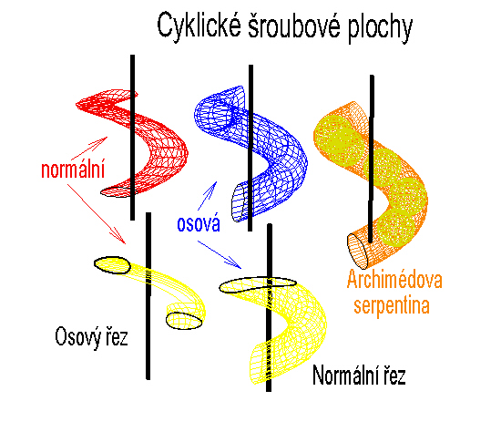

Řezy přímkových ploch:


